مسابقه ویژه ولادت حضرت معصومه (س) و روز دختر

نام و نام خانوادگی :

تلفن همراه:
محل خدمت :
جهت پاسخگویی : 09384994163
شما عزیزان جواب پاسخ ها در اتوماسیون اداری جناب آقای دکتر غلامرضا معصومی ارسال فرمائید.
- حضرت فاطمه معصومه (س) در کدام شهر به دنیا آمدند ؟
- تاریخ شهادت حضرت معصومه (س)در چندم ماه ربیع الثانی بوده است ؟
- بارگاه حضرت فاطمه معصومه (س)در کدام شهر هست ؟
- نام مقدس حضرت معصومه (س) چه بود ؟
- حضرت فاطمه معصومه (س) در چه ماهی به دنیا آمدند ؟
- بارگاه برادر حضرت فاطمه معصومه (س) در این شهر قرار دارد ؟
- نام برادر حضرت فاطمه معصومه (س)چه بود ؟
- لقب یکی از برادران حضرت معصومه (س) چه بود ؟
- نام پدر حضرت فاطمه معصومه (س) چیست ؟ )
10- بارگاه برادر حضرت فاطمه معصومه( س) در این شهر قرار دارد ؟
- بارگاه پدر حضرت فاطمه معصومه (س )در این کشور قرار دارد ؟
- حضرت فاطمه معصومه (س) فرزند امام چندم ما شیعیان بودند ؟
- حضرت فاطمه معصومه (س) در چندم ذیقعده به دنیا آمدند ؟
- پدر بزرگ حضرت فاطمه معصومه (س )چه بود ؟
15- نام مادر حضرت فاطمه معصومه (س) چیست ؟
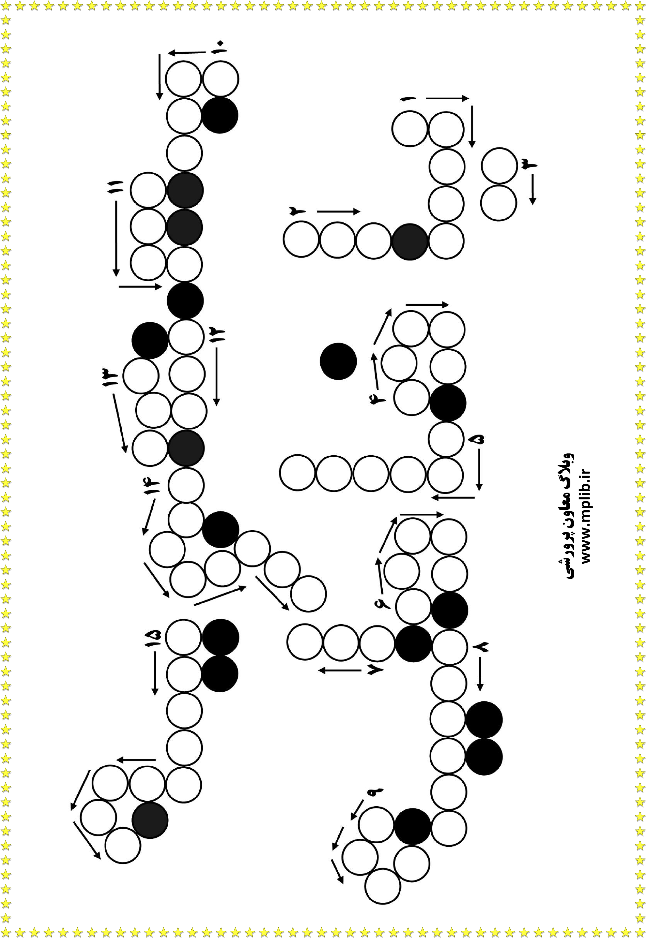
بسیج جامعه پزشکی ستادمرکزی دانشگاه علوم پزشکی ایران

